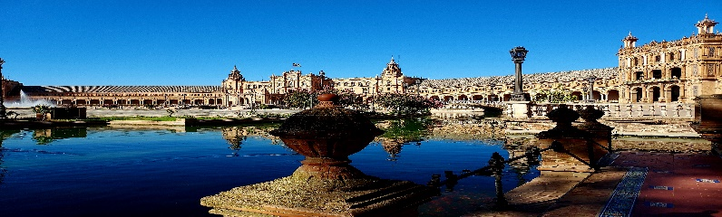
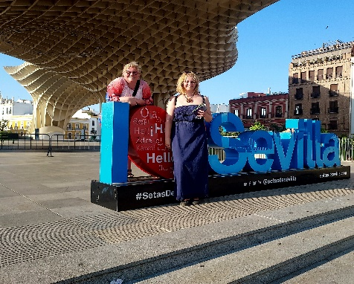
Sevilla – anglický kurz CELTA
3.-28.7. 2023
Jana Bičišťová a Marcela Vostřáková
- 20 dní ve škole od 9:30 do 17:30
- 4 písemné práce á 1200 slov
- 8 odučených hodin španělských dospěláků – úroveň jazyka A2 a B2
- 6 plánů v rozsahu slov 1000 -1500
- hodnocení hodin + příprava na dané téma
- teoretické odpolední části – syntax, lexis, morphology
- metodika výuky – čtení, psaní, gramatika, mluvení
- certifikát CELTA opravňující učit aj v cizině
S kolegyní Janou jsme moc dobře věděly, že to nebude procházka růžovou zahradou, ale i přesto jsme využily příležitosti si tento náročný kurz udělat a vyrazily na měsíc do Sevilly na jih Španělska. Přineslo nám to mnoho cenných zkušeností, přátelství s o generaci mladšími spolužáky a v neposlední řadě, po získání certifikátu z Cambridge, možnost učit angličtinu v cizině.
O víkendech jsme jezdily za poznáním – viděly jsme plout lodě do Malagy, prošly pevnost a smočily se ve Středozemním moři. Další víkend jsme se náhle ocitly na anglickém území na Gibraltaru, kde jsme sledovaly vítězství Markéty Vondroušové ve Wimbledonu a pojídaly fish and chips. Zastavily se u písečné duny v Bolónii a vykoupaly v Atlantickém oceánu. V neděli přejely do Cádizu a po cestě zpět zastavily v Jerezu de la Frontera. Poslední víkend Granada s úžasnou Alhambrou a Cordóba s úchvatným mostem a uličkami plných obchodů.
Ze španělské kuchyně jsme vyzkoušely studenou polévku salmorejo a paellu. Shlédly jsme několik pouličních vystoupení s flamencem a zaposlouchaly se do španělských rytmů. Ovšem největší “peckou” byly býčí zápasy, kde šest nebohých býků přišlo o život. Nu což, jiný kraj, jiný mrav.

